小一·今日动态
｜2024.6.5
-来园情况-
今天是星期三，晴。在园22人，3人请假。
来园的宝宝们能热情的和老师打招呼，还能绕好水杯带，放好自己的物品。
今天的点心是：牛奶、多样饼干、腰果。来园的小朋友们能全部喝完并打卡。
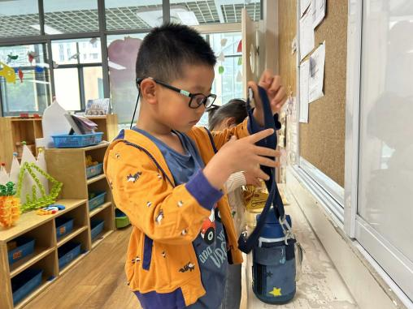 | 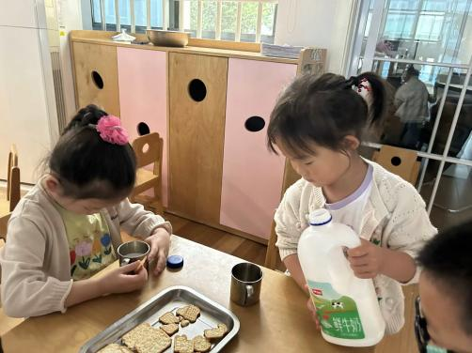 | 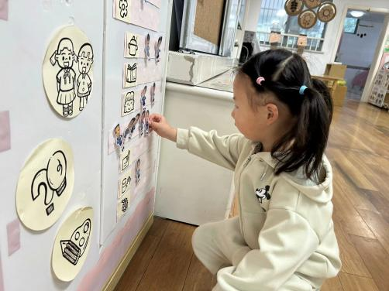
瞧，我们的水杯带绕的越来越好了，非常稳固哦，这样我们的水杯就不会打结啦。 | 香喷喷的牛奶配上脆脆的饼干，真美味呀！我们现在倒牛奶倒得越来越好了。 | 游戏之前我们要做好计划哦，根据人数和喜好进区域玩游戏。这已经成为我们的习惯啦！
-区域游戏-
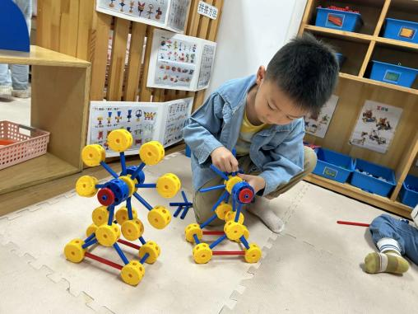 | 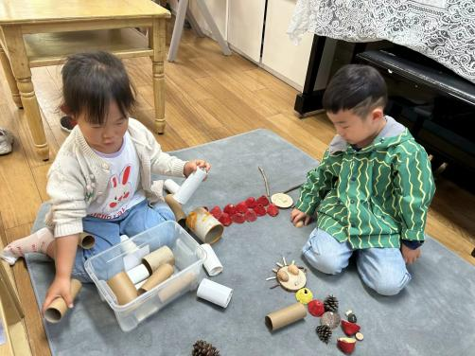 | 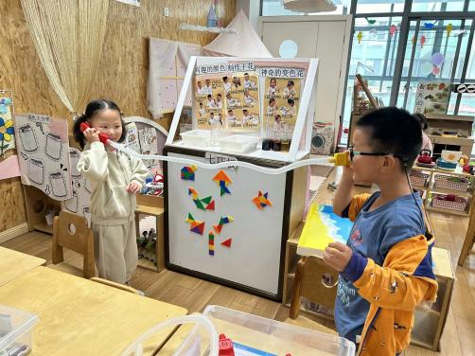
万能工匠：  小逸拿着摩天轮成品正照着拼搭呢，他先从底部开始拼，再拼上面的轿厢。 | 自然材料：  舒冉和力新拿着蛋托和纸管拼小人，用树枝做小人的头发，开心果壳做了小人的手和脚。 | 益智区：  朵朵和小晨在探索声音的秘密呢，他们连接好了塑料管和电话，正在隔空打电话呢。
-户外活动-
外面有点潮湿，今天我们来到了大厅爬毛毛虫、钻山洞。
小朋友们累了能主动喝水休息，热了会自己脱衣服，有很强的自我服务意识哦！
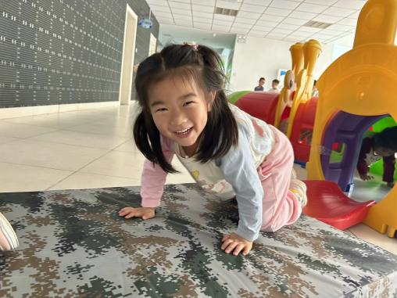 | 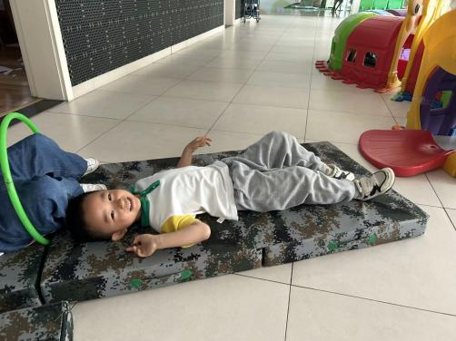 | 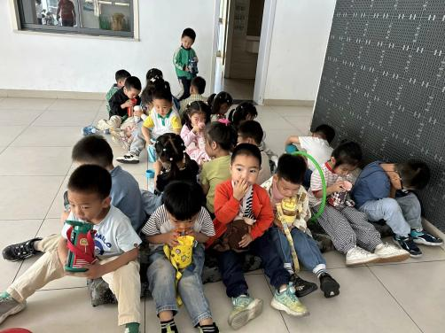
-集体活动-
音乐：我的朋友在哪里
《我的朋友在哪里》是一首以找朋友为主题的二段体音乐。与上学期学过的歌曲《宝贝在哪里》旋律比较相近，也是采用了问答的形式。歌曲简单、短小，节奏欢快、活泼，比较有趣。小班幼儿正是社会性发展的快速时期，他们会在幼儿园认识很多朋友，这首歌很符合他们的心理特点。本次活动以音乐游戏的形式开展，让孩子在玩中学，体会与同伴一起参加音乐游戏的快乐，同时也有助于幼儿在学习歌曲的基础上发展他们的社会性。
本班幼儿喜欢跟着音乐的节奏唱唱跳跳，尤其是活泼欢快的音乐，他们会表现得更加兴奋。但是部分幼儿节奏感不强，喜欢凭自己的意愿来演唱歌曲，不能跟着钢琴的节奏完整的演唱。之前他们也玩过找朋友的游戏，所以本次音乐游戏对于孩子来说难度不大。
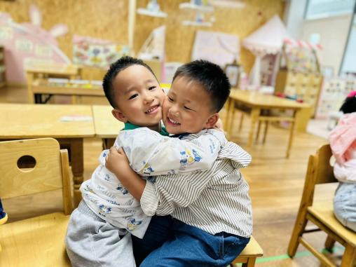 | 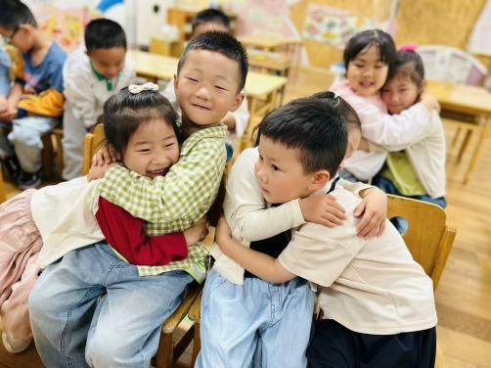 | 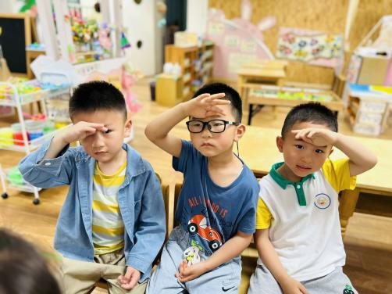
-午餐时光-
今天的午餐是：牛肉炸酱面、双菇老鹅煲。
水果是：香蕉、羊角蜜。下午的点心是：咸粥。
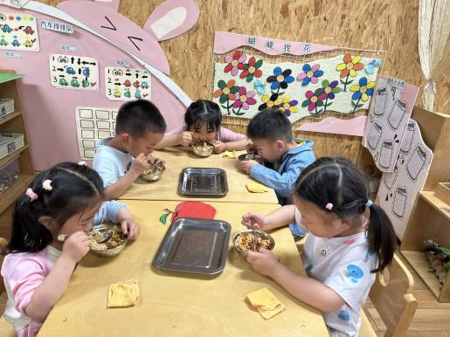 | 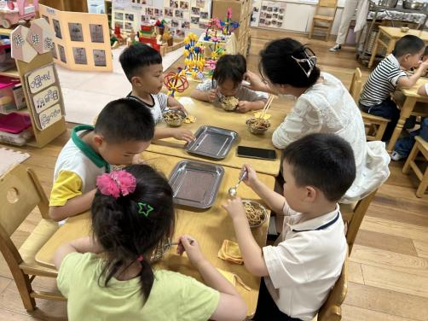 | 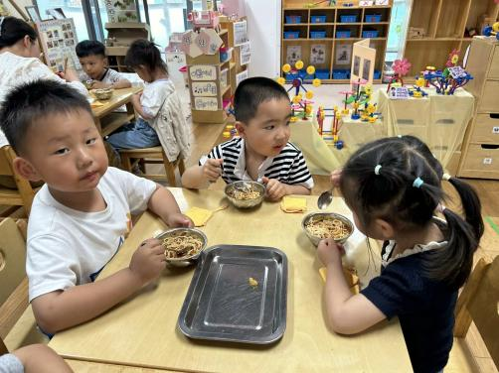
吃饭时我们也能小腰挺直做好哟 | 一口菜，一口饭，荤素搭配哟！ | 毛巾叠叠好，细嚼慢咽很重要!
-温馨提示-
1.最近气温逐渐上升，家长们请合理给孩子搭配衣服。如有身体不适请及时告知。
2.由于户外活动量大，大家可以给孩子准备一条汗巾更换。
- end -
在一起的点滴都值得记录
我们｜小一班｜在一起

